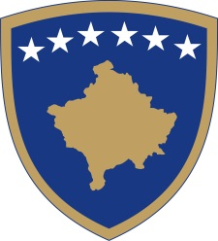
Republika e Kosovës
Republika Kosova - Republic of Kosovo
Qeveria - Vlada - Government

Br. 01/22
Datum: 10.08.2020

Na osnovu člana 92. stava 4. i 93. stav (4) Ustava Republike Kosovo, na osnovu člana 4 Uredbe br. 06/2020 o oblastima administrativne odgovornosti Kancelarije premijera i ministarstava, izmenjene i dopunjene Uredbom br. 07/2020, u skladu sa članom 17 i članom 19. Poslovnika Vlade Republike Kosovo br. 09/2011., Vlada Republike Kosovo, na sastanku održanom 10 jula 2020. godine, je donela sledeću:

O D L U K U

            - Usvojen je Nacrt zakona o ratifikaciji sporazuma o zajmu između Evropske unije i Kosova o makro finansijskoj pomoći za Kosovo.

            - Nacrt zakona iz tačke 1. ove odluke šalje se Skupštini Republike Kosovo na razmatranje i odobrenje.

            - Odluka stupa na snagu danom potpisivanja.
​

Avdullah HOTI ___________________
Dostavlja se: Premijer Republike Kosovo
- zamenicima Premijera
- svim ministarstvima (ministrima )
- generalnom sekretaru KPR-a
- Arhivi Vlade

